**17**

**TATA SURYA**

1. **Karakteristik Anggota Tata Surya**

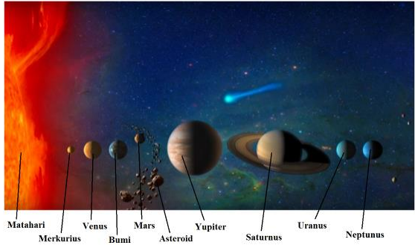

1. **Matahari**

- Matahari termasuk bintang (benda langit yang dapat menghasilkan cahaya).

- Matahari terbentuk dari partikel debu dan gas yang sangat pijar yang berputar sangat cepat.

- Suhu di permukaan Matahari sekitar 6000oC.

1. **Merkurius**

- Merkurius termasuk planet dalam, tidak memiliki satelit.

- Merkurius merupakan planet yang paling dekat dengan matahari, sehingga memiliki kala revolusi paling pendek dibanding planet lain.

1. **Venus**

- Planet Venus termasuk planet dalam, tidak memiliki satelit.

- Venus merupakan planet yang dapat diamati secara langsung dari Bumi tanpa alat (teropong bintang).

- Planet Venus terkenal dengan nama “bintang pagi”, “bintang kejora”, dan “bintang timur. Planet ini tampak seperti bintang, bersinar putih terang yang muncul sekitar pukul 19.00 WIB dan pukul 04.00 WIB.

1. **Bumi**

- Bumi termasuk planet dalam, memiliki 1 satelit yaitu Bulan.

- Bumi saat ini merupakan satu-satunya planet yang dapat dihuni oleh manusia.

- Kala revolusi Bumi selama 1 tahun (365 hari).

1. **Mars**

- Mars termasuk planet dalam, memiliki 2 satelit yaitu Phobos, dan Deimos.

1. **Yupiter**

- Yupiter termasuk planet luar, memiliki 16 satelit. Empat satelit terbesar Yupiter antara lain Ganymeda, Callisto, Io, dan Europa.

- Yupiter merupakan planet terbesar dalam tata surya kita.

1. **Saturnus**

- Saturnus termasuk planet luar, memiliki 17 satelit. Satelit terbesar Saturnus adalah Titan .

- Saturnus merupakan planet dalam tata surya kita yang memiliki cincin.

1. **Uranus**

- Uranus termasuk planet luar, memiliki 15 satelit. Dua satelit terbesar Uranus adalah Titania dan Oberon .

- Saturnus merupakan planet dalam tata surya kita yang memiliki cincin.

1. **Neptunus**

- Neptunus termasuk planet luar, memiliki 8 satelit. Satelit terbesar Neptunus adalah Triton .

- Neptunus merupakan planet terjauh dalam tata surya.

Benda-benda langit lainnya selain planet dan satelit adalah Asteroid, meteor, dan komet. Asteroid atau Planetoid adalah benda langit yang bidang edar/lintasannya berada di antara planet Mars dan Yupiter.

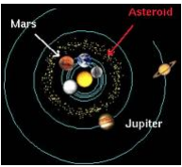

Meteor adalah benda langit yang jatuh memasuki asmosfer Bumi. Meteor juga disebut dengan bintang beralih (Bahasa Jawa “Lintang Ngaleh”). Meteor yang jatuh mencapai permukaan Bumi disebut Meteorit. Komet atau Bintang Berekor adalah benda langit yang memiliki lintasan yang sangat lonjong. Ekor komet berupa cahaya. Pada saat Komet mendekati Matahari, ekor komet menjauhi Matahari. Namun pada saat Komet bergerak menjauhi Matahari, ekor Komet mengarah ke Matahari. Komet yang paling terkenal adalah Komet Haley (muncul setiap 76 tahun sekali).

1. **Matahari, Bumi, dan Bulan**
2. Gerhana matahari

Gerhana Matahari terjadi pada saat posisi Matahari, Bulan, dan Bumi berada pada satu garis lurus.

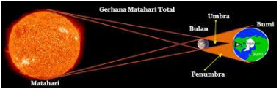

Gerhana Matahari total hanya berlangsung sekitar 6 menit. Bagian Bumi yang mengalami gerhana matahari total adalah yang berada di daerah bayangan inti (umbra). Pada saat gerhana Matahari total, di Bumi benar-benar gelap.

1. Gerhana bulan

Gerhana Bulan terjadi pada saat posisi Matahari, Bumi, dan Bulan berada pada satu garis lurus.

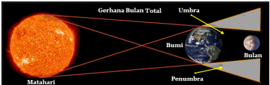

Gerhana Bulan dapat terjadi selama 6 jam, namun gerhana bulan total hanya berlangsung selama 40 menit. Bagian Bumi yang mengalami gerhana bulan total adalah yang berada di daerah bayangan inti (umbra).

1. Pasang dan Surut Air Laut

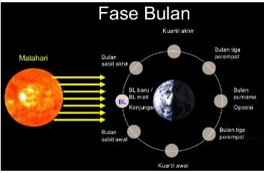

Peredaran Bumi terhadap Matahari, dan peredaran Bulan terhadap Matahari dan Bumi dapat menyebabkan terjadinya pasang dan surut air laut. Permukaan bulan yang menghadap ke Bumi selalu tetap. Hal ini disebabkan kala revolusi Bulan dama dengan kala rotasi Bulan.

